**МБОУ «СОШ с. Давыденко»**

**Открытый урок математики в 5-м классе "Умножение десятичных дробей"**

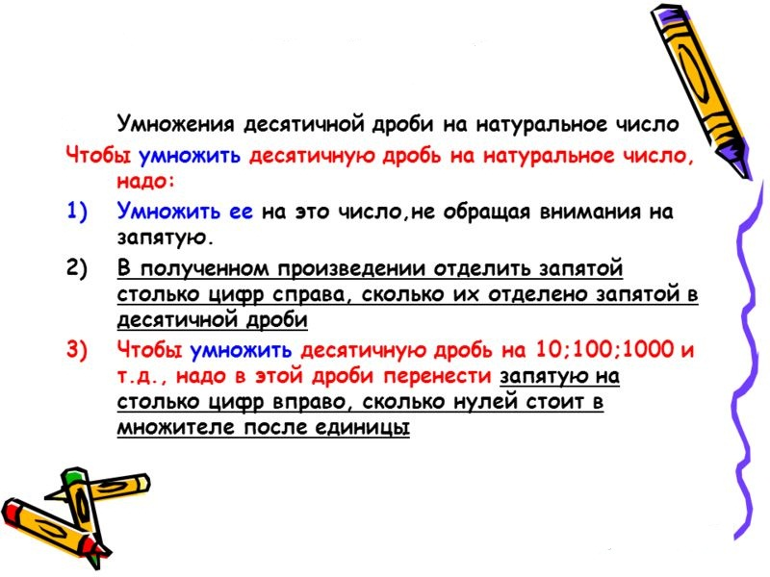

***Учитель математики:* Хасанова Элина Ярагиевна**

**2016-2017 учебный год**

**Открытый урок математики в 5-м классе "Умножение десятичных дробей"**

Хасанова Элина Ярагиевна, *учитель математики*

**Цели урока:**

* Проверить знания, умения и навыки по данной теме, повторить тему “сложение и вычитание десятичных дробей”;
* Воспитание внимательности, самостоятельности, аккуратности и умение работать в парах;
* Развитие логического мышления и познавательного интереса учащихся к математике.

**Тип урока:** закрепление изученного материала.

**Форма проведения**: индивидуальная, фронтальная, групповая**.**

**Структура урока*:***

1. Организационный момент, постановка цели урока (1 мин);
2. Проверка домашнего задания. Опрос и устный счет (6 мин);
3. Закрепление изученного материала (35 мин);
4. Инструктаж по домашнему заданию (2 мин);
5. Подведение итогов урока (1 мин).

*Урок сопровождается презентацией (Приложение №1)*

**Ход урока**

**1. Организационный момент, постановка цели урока.**

Проконтролировать готовность класса к уроку, объявить тему и цель.**(Слайд 1)**

**2. Проверка домашнего задания. Опрос и устный счет***(примеры для устного счета спроецированы на доску).*

Вопросы:

* Назовите правило сложения и вычитания десятичных дробей.

Вычислите: 2,7 + 2; 2,45 – 1,3; 2 – 0,6.

* Назовите правило умножения десятичных дробей на натуральное число и на десятичную дробь.

Вычислите: 0,3·3; 0,5·4; 1,5·6.

* Назовите правило умножения десятичных дробей на десятичную дробь.

Помоги героям известного мультфильма выбрать верный путь, решив пример

0,25*1,2.

1. 0,3
2. 3
3. 0,03

Знайка забыл правило. Вычислите и выберите верный ответ.

0,04*12,5

1. 5
2. 0,5
3. 0,05

* Назовите правило умножения и деления десятичных дробей на 0,1; 0,01; 0,001; 10; 100; 1000

Вычислите: 4,2:2; 25,3:5; 123,5:100.

**3. Закрепление изученного материала.**

**Задача “Простоквашино”.**

Матроскин весит 3,7кг, Шарик на 18,09 кг тяжелее Матроскина, а дядя Федор весит в 10,25 раз больше Матроскина. Печкин в 3,05 раза тяжелее Шарика, а папа на 0,79 легче Печкина. Сколько весит каждый персонаж?

1. 3.7+18.09=21.79 кг – вес Шарика
2. 3,7*10,25 = 37,925 кг – вес дяди Федора
3. 21,79*3,05 = 66,4595 кг – вес Печкина
4. 66,4595-0,79=65,6695 кг – вес папы

Округлите полученные ответы до единиц.

**Упражнение на математическом тренажере***(учащиеся выполняют задание за компьютерами.Приложение №2).*

Узнай название 3х бабочек, решив 3 группы примеров. Найденные ответы нужно сопоставить с буквами на волшебномдереве, а из букв сложить слова. Полученные результаты и соответствующие буквы нужно записать по группам в тетрадь.

6,8:2 =3,4М

10,5:5=2,1. О

80,64:8 =10,08Н

0,3:6 =0,05А

2,4:4 =0,6Р

1:4 =0,25Х

34*0,1 =3,4 М

5*0,01 =0,05А

250*0,001 =0,25Х

0,2:4 =0,05А

4,2:2 =2,1О

20,16:2 =10,08Н

0,5*5 =0,25 Ф

0,15:3 =0,05 А

1,2:2 =0,6Р

0,4:8 =0,05 А

10,5:5 =2,1 О

90,72:9 =10,0 Н

**Электроннаяфизминутка «Танец бабочки»**

*Далее ориентироваться по времени. Если остается около 15-ти минут, дать задачу на порядок действий. Иначе раздать индивидуальные тесты (Приложение №3)*

**Задача на порядок действий**

В Китае существует поверье, что если сорвать этот цветок 9 сентября, то он приобретет волшебные свойства. Так одна девушка выпила вина вместе с этим цветком и стала бессмертным божеством. Что это за цветок?

**(21,2544:0,9+1,02*3,2):5,6+4,36*(3,15+2,3)+(0,792-0,78)*350**

**1 – К; 23,616 – Х; 1,472 – В; 3,264 – Р; 1,48 – Д; 4,2 – Е; 68 – Л; 27 – С; 26,88 – И; 3963,2 – Н; 21569 – О; 32,762 – Я; 0,012 – А; 1,1 – Б; 5,45 – З; 28,562 – М; 4,8– Н; 319 – П; 23,762 – Т; 20,1 – Я.**

**4. Инструктаж по домашнему заданию*.***П. 38 читать и пересказывать.

Учить основные формулы.№ 1505, № 1517

**5. Подведение итогов урока*.***Выставление оценок.